1. 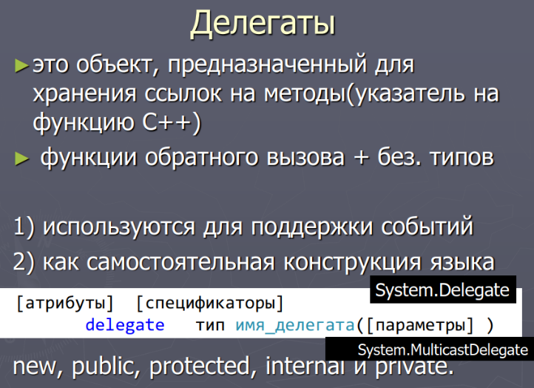Что такое делегат? Как определить делегат?

public delegate void D(int i)  
class Class1  
 private static void Hello(int i) { }  
 static void Main()  
 D del // созд. переменную делегата  
 del = Hello // присв. пер-ной адрес метода  
. // del = new D(Hello)  
 del.Invoke(4) // вызываем метод  
 // del(4)

Делегаты представляют такие объекты, которые указывают на методы. То есть делегаты — это указатели на методы и с помощью делегатов мы можем вызвать данные методы.

**Определение делегатов**

Для объявления делегата используется ключевое слово **delegate**, после которого идет возвращаемый тип, название и параметры. Например:

|  |  |
| --- | --- |
|  | delegate void Message(); |

1. 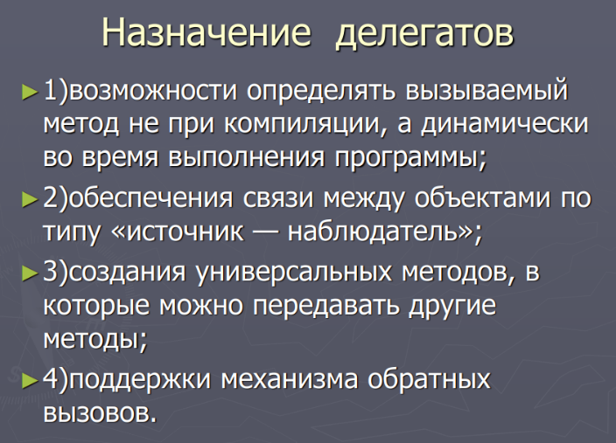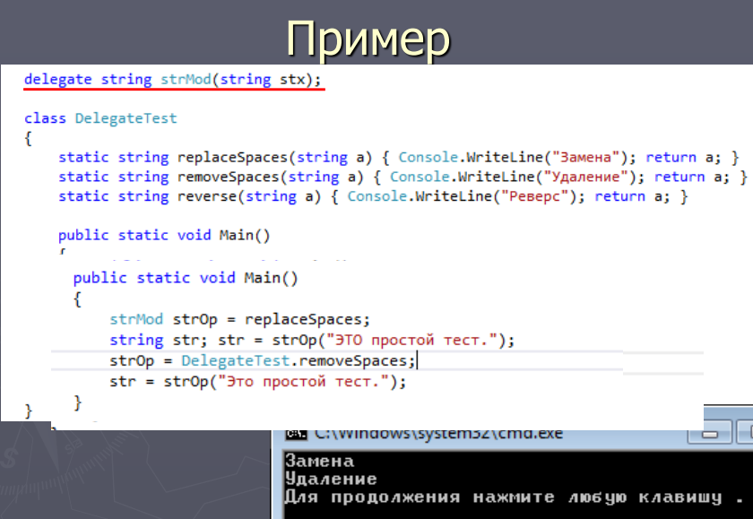Назначение делегатов.
2. Какие есть способы присваивания делегату адреса метода?

**Присвоение переменной делегата адреса метода;**

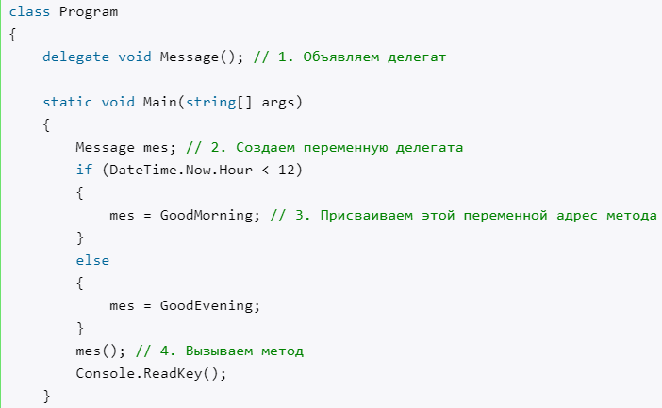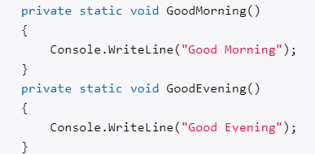

**Присвоение адреса метода через конструктор;**

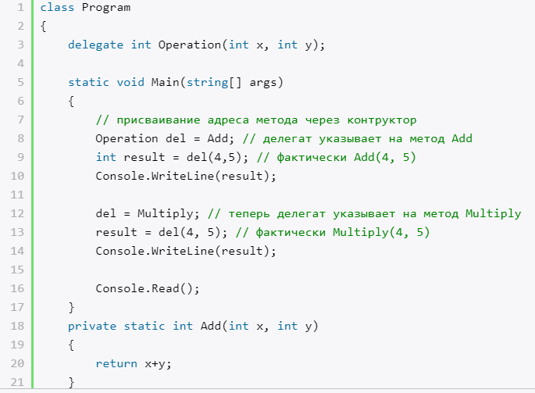

1. Поясните назначение метода Invoke.

**Invoke()** – другой метод вызова делегата.

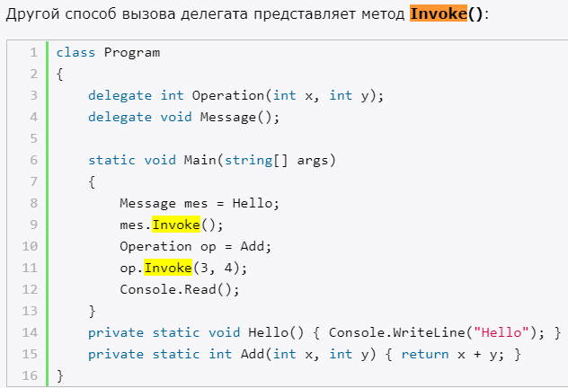

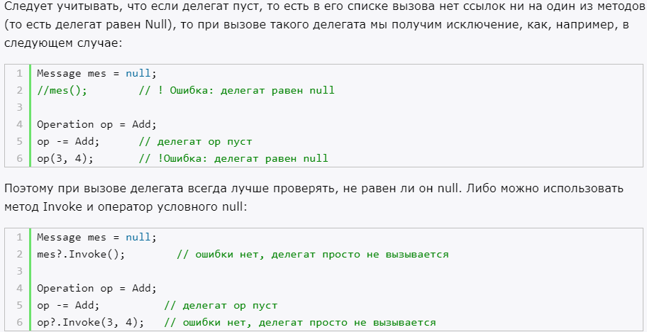

1. 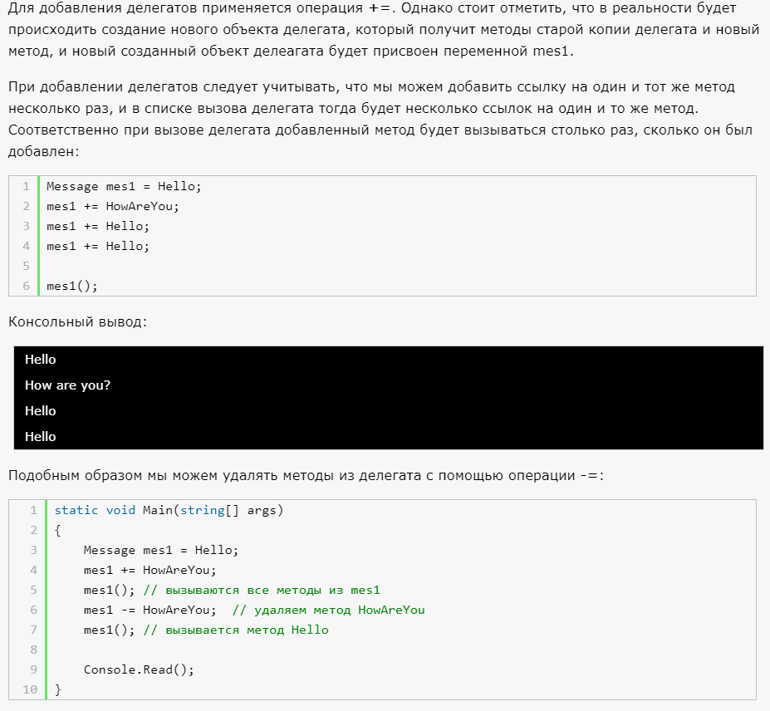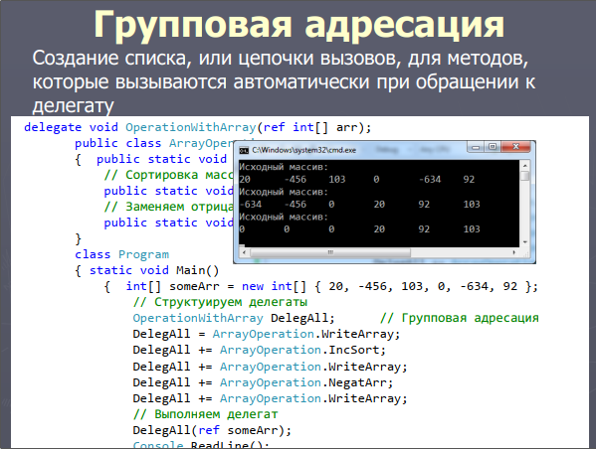Что такое групповая адресация делегата?
2. Как создать событие?

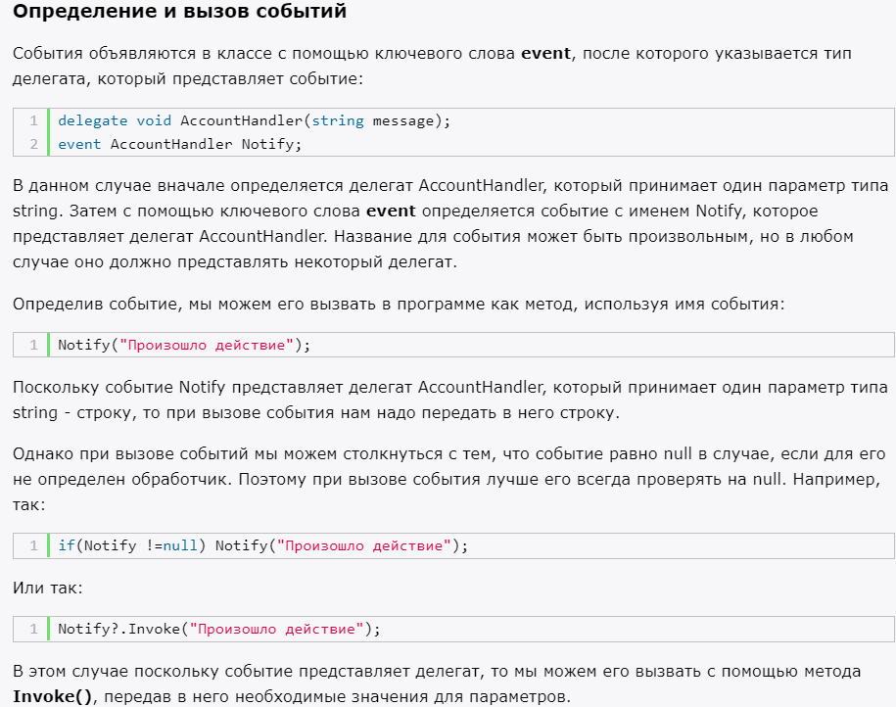

Теперь с помощью события Notify мы уведомляем систему о том, что были добавлены средства и о том, что средства сняты со счета или на счете недостаточно средств.

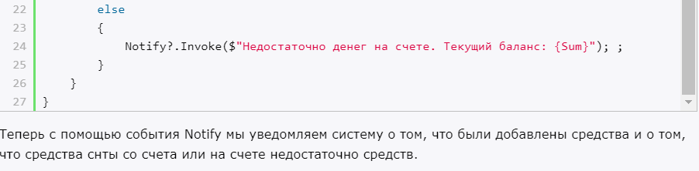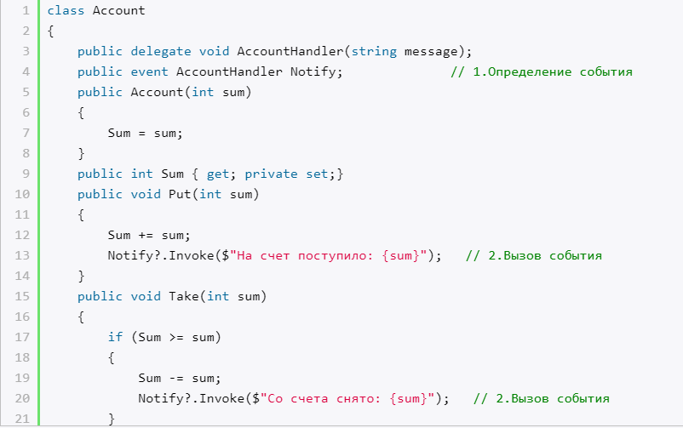

1. Как события связаны с делегатами? Опишите и поясните схему взаимодействия.

**См. 6 вопрос.**

1. Что такое лямбда-выражения? Приведите пример лямбда-выражения с несколькими параметрами.

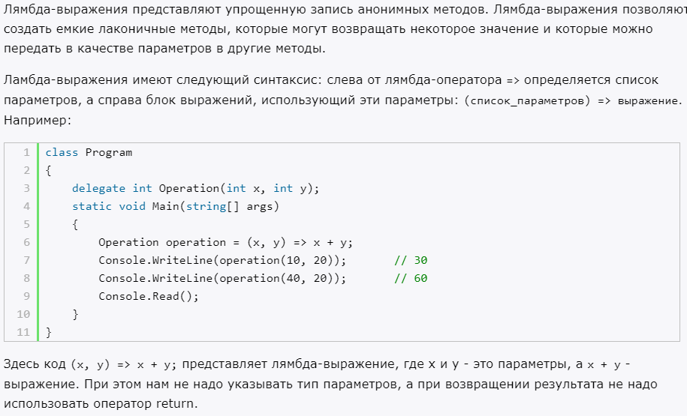

1. 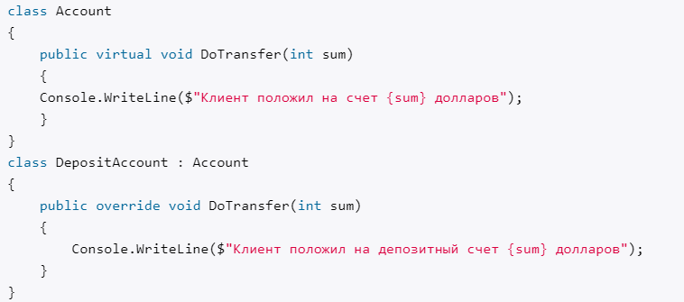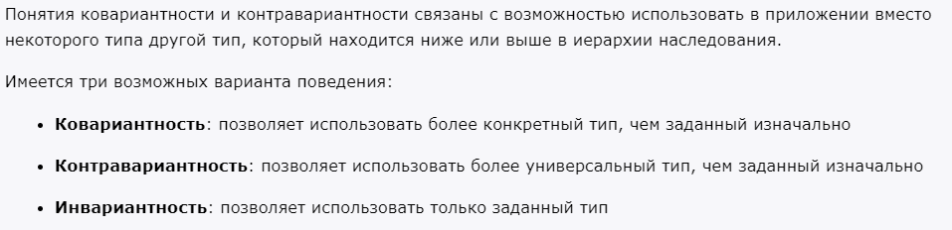Что такое ковариантность и контравариантность делегатов? Что это дает?

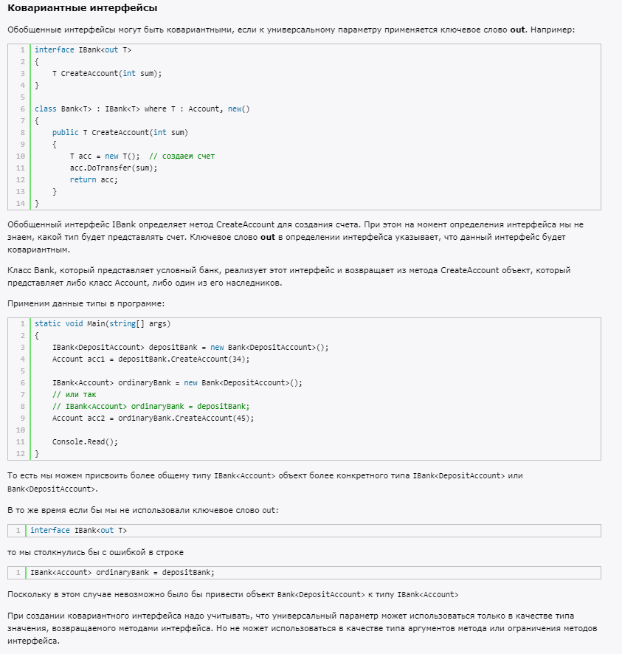

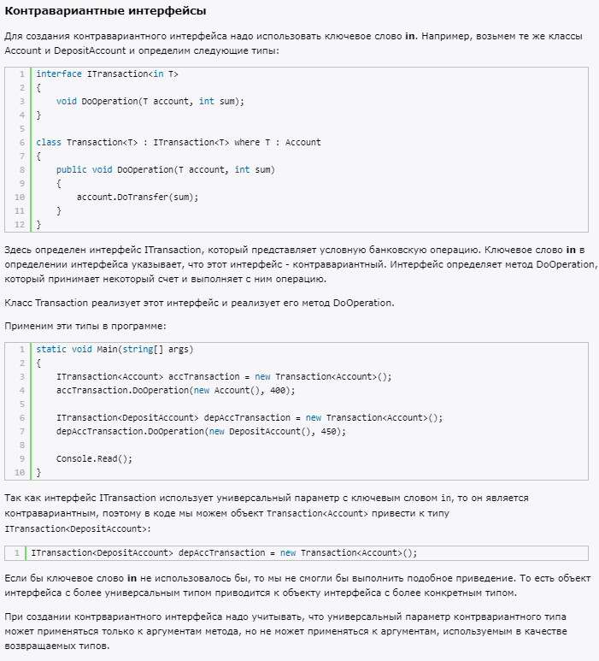

1. Поясните разницу между встроенными делегатами Action и Func.

Основное **различие** **между** **делегатами** **Func** и **Action** состоит в том, что, хотя первый используется для **делегатов**, возвращающих значение, последний может использоваться для тех **делегатов**, в которых у вас нет возвращаемого значения. **Func** - это **делегат**, который указывает на метод, который принимает один или несколько аргументов и возвращает значение.

Другими словами, вы должны использовать Action, когда ваш делегат указывает на метод, который возвращает void.